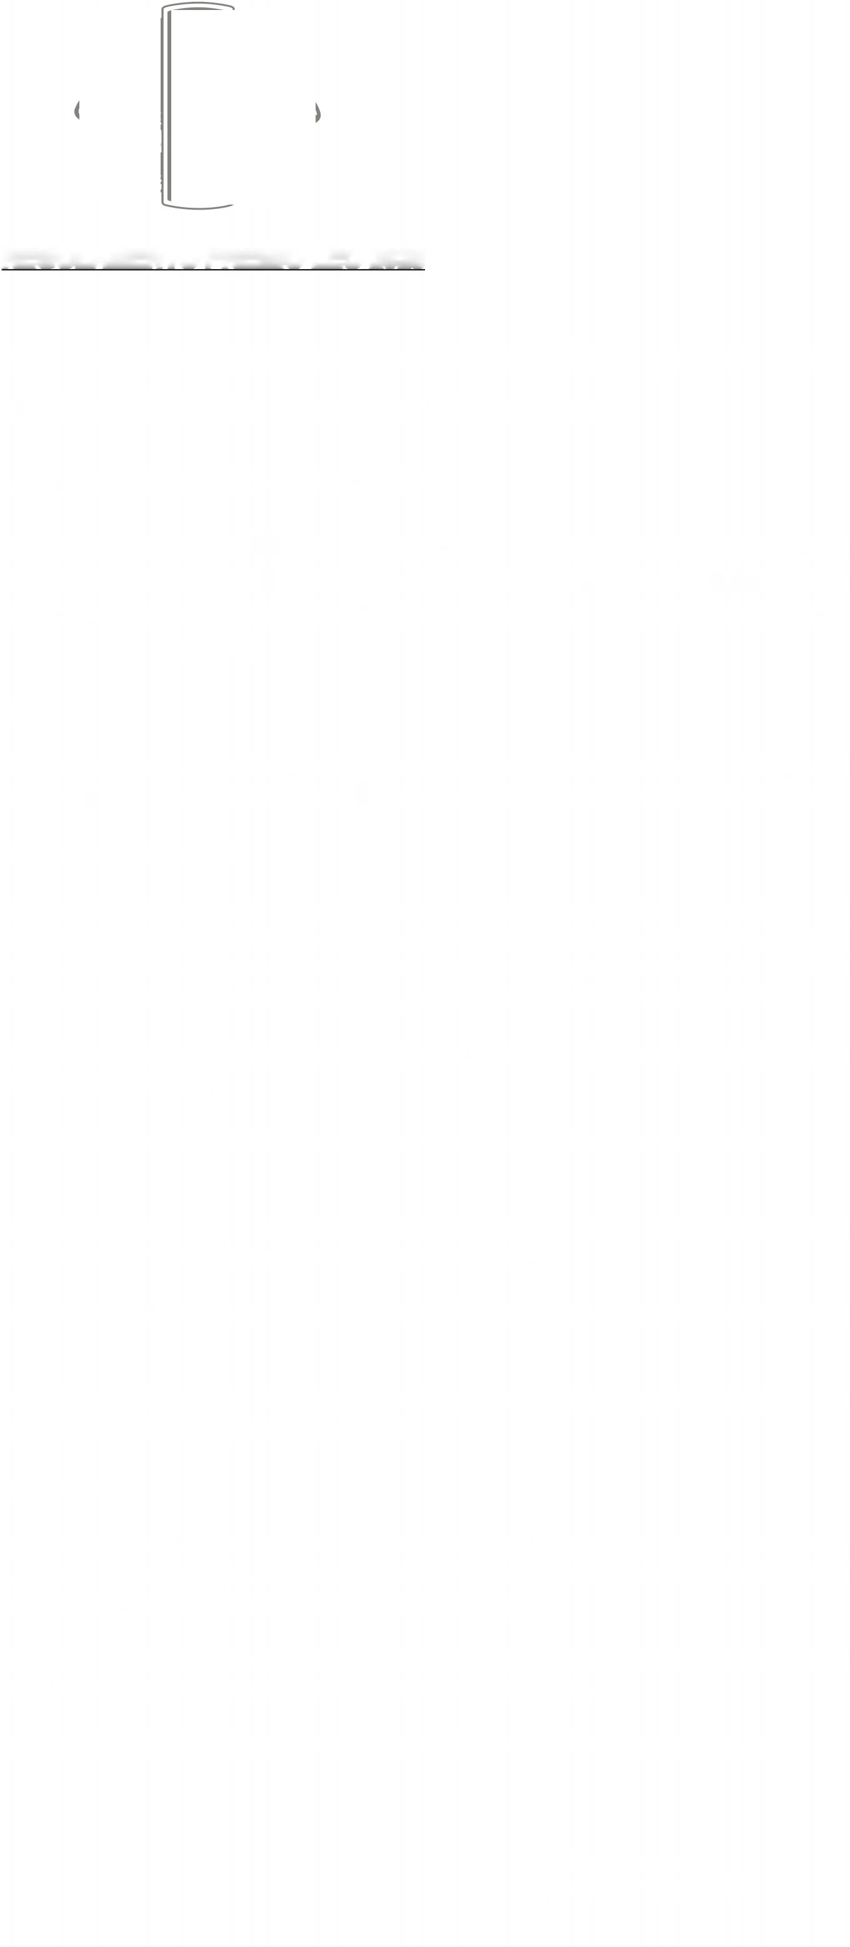



REGOLAMENTO PREMIO LEO 2024

“L'Amore non è una passione. L'Amore non è una emozione. L'amore è una comprensione profonda del fatto che in qualche modo l'altro ti completa. Qualcuno ti rende un cerchio perfetto; la presenza dell'altro rinforza la tua presenza”
(OSHO)

Partendo da questo pensiero molto attuale di Osho, rappresenta con un elaborato fotografico originale, foto o video (non presi da internet) cosa significa per te il concetto di amore, inteso come legame profondo tra persone in diversi contesti sociali.

ART. 1 Oggetto del concorso: “L’amore”

ART. 2 La partecipazione al concorso è riservata agli alunni studenti di tutte le Scuole Medie Inferiori, ubicate sul territorio della Città di Paderno Dugnano e a tutti gli alunni dell'istituto di Istruzione Superiore Carlo Emilio Gadda (ad eccezione dell’indirizzo grafico).

ART. 3 Gli elaborati prescelti dalla Giuria saranno pubblicati. La giuria si riserva di valutare e premiare i partecipanti se vengono forniti almeno 20 elaborati per ogni istituto.

ART. 4 Le fotografie e il video devono pervenire accompagnati da un commento scritto, di massimo 50 parole, sul significato dell’elaborato. Gli elaborati sono da inviare attraverso un link, dedicato per ogni scuola, che rimanda ad una piattaforma di condivisione (es. Dropbox, Google Drive…).

ART. 5 La partecipazione al concorso dovrà essere individuale. Le rappresentazioni non devono aver preso parte ad altri concorsi, manifestazioni, premiazioni o quant’altro.

ART. 6 Le rappresentazioni con commento dovranno essere caricate sulla piattaforma dedicata entro il giorno 19 aprile 2024, creando un unico file per ogni studente che deve essere nominato come segue: “nome scuola_classe_cognome.nome dello studente” (esempio: DonBosco_1C_Rossi.Mario)
ART. 7 II Leo Club Paderno Dugnano si riserva tutti i diritti di proprietà di uso e di riproduzione delle rappresentazioni. Gli elaborati presentati alla Commissione non saranno restituiti.

ART. 8 La giuria sarà costituita da componenti del Leo Club Paderno Dugnano e da esperti scelti dalla Commissione.

ART. 9 Circa il criterio di valutazione adottato dalla giuria: non prevarrà l’aspetto tecnico, bensì l’originalità del soggetto accompagnato dalla chiarezza e personalità del commento scritto.

ART. 10 II giudizio finale della giuria è inappellabile.

ART. 11 II “Premio Leo” verrà assegnato allo studente autore del migliore elaborato per classi parallele, individuando con il medesimo metodo, anche dei segnalati. Si richiede alla Presidenza di identificare all’interno della Scuola, un referente a cui indirizzare le comunicazioni relative al “Premio” in oggetto.

ART. 12 La Commissione si riserva il diritto di assegnare un unico premio per le tre classi parallele nonché di non assegnare il premio, qualora non dovessero pervenire elaborati in numero sufficiente.

ART. 13 I premi saranno assegnati la sera di Giovedì 23 maggio 2024, (tale data può subire variazioni dovute a ragioni organizzative) presso la sede che sarà stabilita in seguito e comunicata attraverso l’invito.

Il Presidente Leo
DAVIDE GALVANI

